**新 书 推 荐**

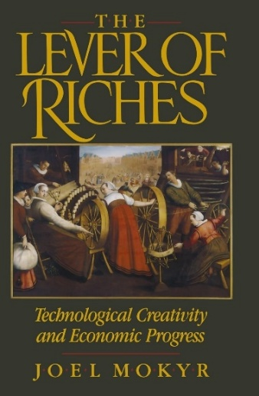**中文书名：《富裕的杠杆：技术革新与经济进步》**

**英文书名：THE LEVER OF RICHES: Technological Creativity and Economic Progress**

**作 者：Joel Mokyr**

**出 版 社：Oxford University Press**

**代理公司：ANA/Jessica Wu**

**页 数：368页**

**出版时间：1992年6月**

**代理地区：中国大陆、台湾**

**审读资料：电子稿**

**类 型：金融投资**

**中文简体字版曾授权，版权已回归**

**亚马逊畅销书排名：**

**#1 in History of Technology**

**#2 in History of Engineering & Technology**

**#15 in Economic History (Books)**

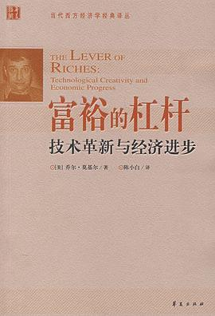**中简本出版记录**

**书 名：《富裕的杠杆：技术革新与经济进步》**

**作 者：[美]乔尔·莫基尔**

**出版社：华夏出版社**

**译 者：陈小白**

**出版年：2008年1月**

**页 数：404页**

**定 价：39.80元**

**装 帧：平装**

[富裕的杠杆 (豆瓣)](https://book.douban.com/subject/2983878/)

10月13日17时45分，2025年诺贝尔经济学奖揭晓。瑞典皇家科学院宣布，将今年的瑞典中央银行纪念阿尔弗雷德·诺贝尔经济学奖授予三位杰出的经济学家——**乔尔·莫基尔（Joel Mokyr）**、菲利普·阿吉翁（Philippe Aghion）与彼得·霍威特（Peter Howitt），以表彰他们“对创新驱动经济增长机制的解释”。其中，奖项的一半授予乔尔·莫基尔，以表彰他“揭示了通过技术进步实现持续经济增长的前提条件”。

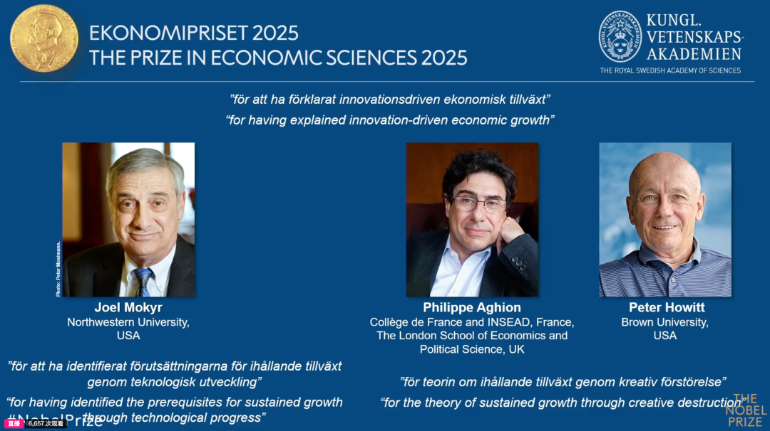

**内容简介：**

在超级计算机、基因工程和光纤的世界里，技术创造力在经济发展中愈发重要。但为什么有些国家比其他国家更有创造力，为什么一些擅于创新的社会——比如古代中国或工业革命中的英国——随后会陷入停滞？

莫基尔从一部引人入胜、简洁明了的技术进步史开始，追溯古希腊和罗马以来改变社会的主要发明和创新，为进一步分析奠定了基础。从这项研究中得出的结果往往令人惊讶：例如，古典时代少有新技术出现，相对落后的中世纪欧洲社会却充满了发明；而宗教改革和工业革命期间，技术进步缓慢，平平无奇，尽管此时的社会正因为航海大发现和科学革命而风起云涌。

什么带来了技术创造力？莫基尔区分了发明家与其所在环境之间的关系——其所处的物质环境决定了他们挑战自然的意愿，而社会环境决定了对新思想的开放性。他讨论了诸多此类因素，展示了它们如何相互作用以促进或阻碍一个国家的创造力，然后通过一系列详尽的比较研究来进一步说明，考察了欧洲和中国的区别、古典古代和中世纪欧洲的差异，以及工业革命时期英国和欧洲其他地区之间的差异。他研究了国家的作用（例如，当一位皇帝禁止建造大型远洋船只后，中国人放弃了在航海方面领先欧洲千年的地位）、科学的影响以及宗教、政治甚至营养等方面因素的作用。他进而反思战争的溢出效应、丰富的自然资源、预期寿命和劳动力成本等常见因素的重要性。

如今，越来越多的工业经济体加入全球市场竞争，围绕技术创新激烈交锋。《富裕的杠杆》全面研究了历史上的创造力，并对其进行了深刻的分析，提出了有说服力的见解，帮助西方经济体保持自身创造力，协助发展中国家释放自身创造力潜力。

**作者简介：**

**乔尔·莫基尔（Joel Mokyr）**，西北大学经济学和历史学教授，以研究技术变迁、知识传播和文化在经济增长中的作用而闻名，著有《为什么爱尔兰会挨饿》、《工业革命的经济学》和其他经济史相关书籍。莫基尔的工作将经济史与创新理论相结合，阐明了现代经济增长得以持续的历史与思想基础。2025年凭借“确定了通过技术进步实现持续增长的先决条件”获诺贝尔经济学奖。

**媒体评价：**

“这是一本重要的著作，揭示了技术创造力的决定因素以及为什么西方成功地推广和采用新技术促进经济进步。《富裕的杠杆》很有价值，每一位经济学家都应该读一读。”

——加里·D·利贝卡普（Gary D.Libecap），亚利桑那大学，《比较经济学杂志》（*Journal of Comparative Economics*）

“它汇集了大量关于技术发展的信息以及分析这些信息的方法……这本书相当精彩。”

——罗杰·伯特（Roger Burt），埃克塞特大学，《经济史评论》（*Economic History Review*）

“这是一部雄心勃勃、引人入胜的作品……它最突出的长处是使用了进化理论范式，精妙地在理论层面分析技术变革……这是一本重要、内容广泛、令人着迷的书，将在对技术变革进行进化分析这一新兴的研究方向上，成为关键著作之一。对于那些对经济史和进化经济学发展都感兴趣的人来说，本书必不可少。”

——杰夫·霍奇森（Geoff Hodgson），剑桥大学

**《富裕的杠杆：技术革新与经济进步》**

序

**第一部分　经济增长与技术进步**

第1章　引言

**第二部分　技术史描述**

第2章　欧洲古典时期

第3章　中世纪

第4章　文艺复兴时期：1500～1750年的技术

第5章　奇迹岁月：工业革命时期1750～1830年

第6章　19世纪后期：1830～1914年

**第三部分　分析与比较**

第7章　理解技术进步

第8章　古典技术和中世纪技术

第9章　中国与欧洲

第10章　工业革命：英国与欧洲大陆

**第四部分　动力学[原动力]和技术进步**

第11章　演进与技术变革的动力学

第12章　结束语

参考书目

专业术语英汉对照表

译后记

**感谢您的阅读！**

**请将反馈信息发至：版权负责人**

**Email**：[**Rights@nurnberg.com.cn**](mailto:Rights@nurnberg.com.cn)

安德鲁·纳伯格联合国际有限公司北京代表处

北京市海淀区中关村大街甲59号中国人民大学文化大厦1705室, 邮编：100872

电话：010-82504106, 传真：010-82504200

公司网址：[http://www.nurnberg.com.cn](http://www.nurnberg.com.cn/)

书目下载：<http://www.nurnberg.com.cn/booklist_zh/list.aspx>

书讯浏览：<http://www.nurnberg.com.cn/book/book.aspx>

视频推荐：<http://www.nurnberg.com.cn/video/video.aspx>

豆瓣小站：<http://site.douban.com/110577/>

新浪微博：[安德鲁纳伯格公司的微博_微博 (weibo.com)](https://weibo.com/1877653117/profile?topnav=1&wvr=6)

微信订阅号：ANABJ2002

